Stručný manuál k aplikácií pre testovanie saliency videa.

Vizuálne porovnávanie

Po spustení sa načítajú všetky modely nahraté v zložke ‘models’. Následne je nutné nahrať video pomocou tlačidla ‘Load video’.

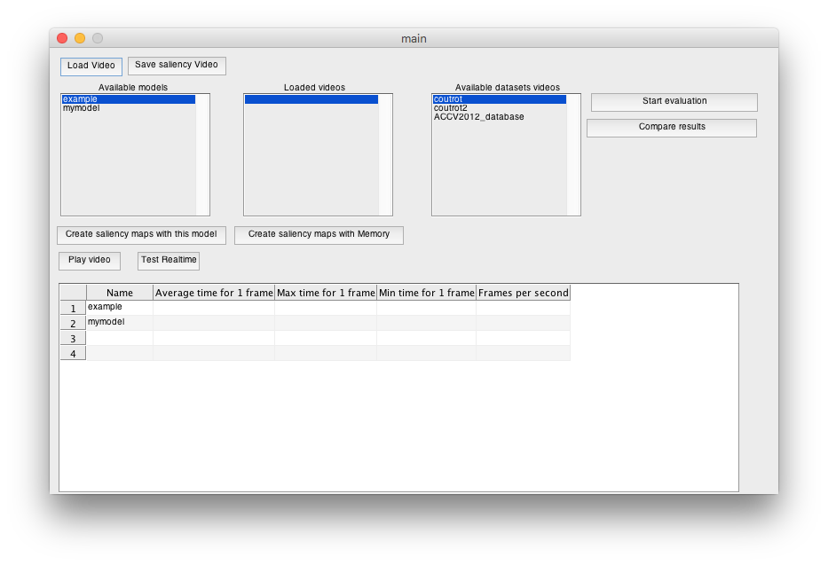

Načítavanie videa je možné monitorovať v konzole. Defaultne sa načítava prvých 100 framov videa túto konštantu je možné zmeniť priamo v kóde.

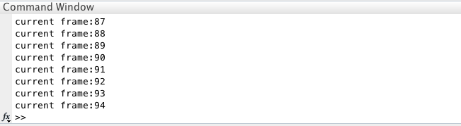

Ak je video nahraté bude vylistované v zozname ‘Loaded videos’. Výpočet ľubovoľného dostupného modelu je možne vyrátať pomocou tlačidla ‘create saliency map with this model’.

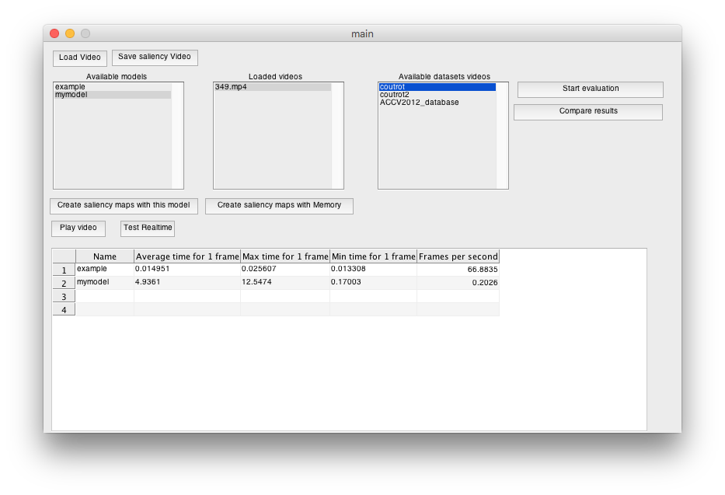

Po výpočte je možné vizuálne porovnať všetky vygenerované videá pomocou tlačidla ‘Play video’. Počas prehrávania videa je možné uložiť ukážku porovnania. Zároveň je už k dispozícií tabuľka s časovým hodnotením algoritmov.

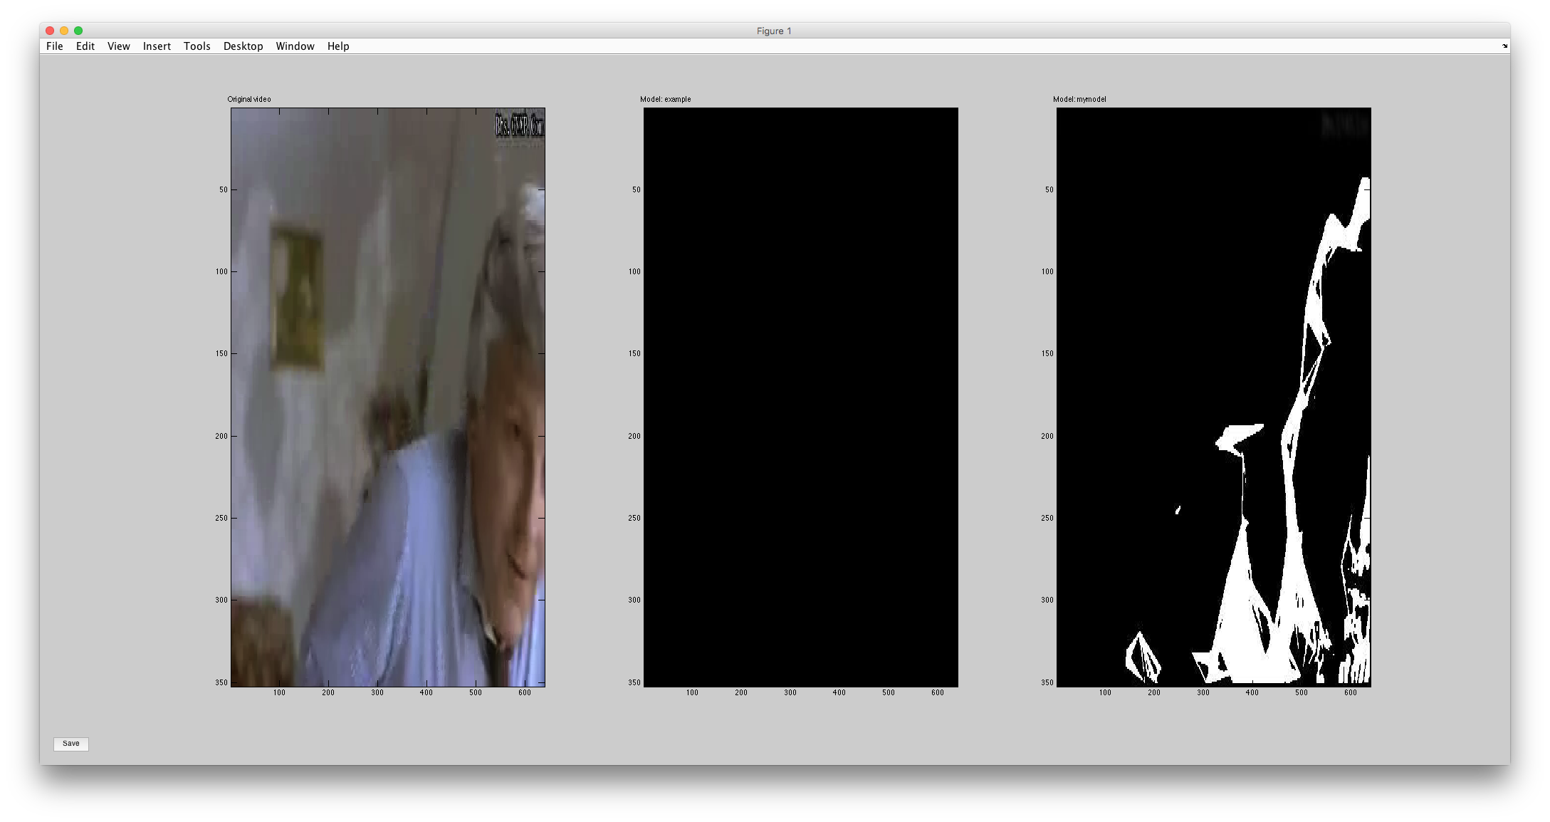

Automatická validácia

Automatická validácia podporuje 3 datasety:

- Coutrot datasets (http://antoinecoutrot.magix.net/public/databases.html)
- ASCMN (http://www.tcts.fpms.ac.be/attention/?categorie13/databases)

Pre automatickú validáciu je potrebné stiahnuť fixácie a pôvodné videá dostupné na weboch uvedených pri vyššie a skopírovať ich do príslušných zložiek (‘raw_data’ - pre fixácie a ‘videos’ - vstupné videá). Pre výpočet je potrebné použiť zdrojový kód distribuovaný spolu so zdrojmi datasetu ASCMN. Po stiahnutí je potrebné všetky zdrojové kódy skopírovať do každej podzložky ‘datasets’ (ACCV2012_database, coutrot, coutrot2), evaluačný kód ich požaduje ako závislosti. Datasety sú bližšie popísané v diplomovej práci v sekcií 2.5.
Následná validácia sa spúšťa vybraním datasetu zo zoznamu a stlačením tlačidla ‘Start evaluation’. Aplikácia následne uloží hodnotenie do súborov v zložke ‘results’. Po vygenerovaní všetkých výsledkov je možné vizualizovať výsledky pomocou grafov po stlačení tlačidla ‘Compare results’.

Real Time testing

Real Time testing poskytuje možnosť, ako otestovať aký výstup bude zvolený model generovať zo vstupu z webkamery. Model využíva na každý n-ty frame podľa dĺžky výpočtu n-1 framu. Odpočítavanie je možné sledovať v konzole.
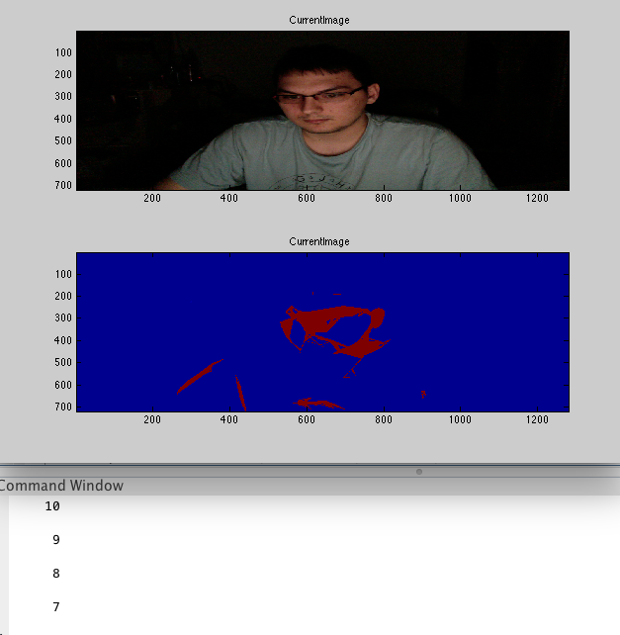

Poznámka: Táto funkcionalita je optimalizovaná a otestovaná iba na platforme Mac os x pre iné platformy je potrebná minimálna úprava.

